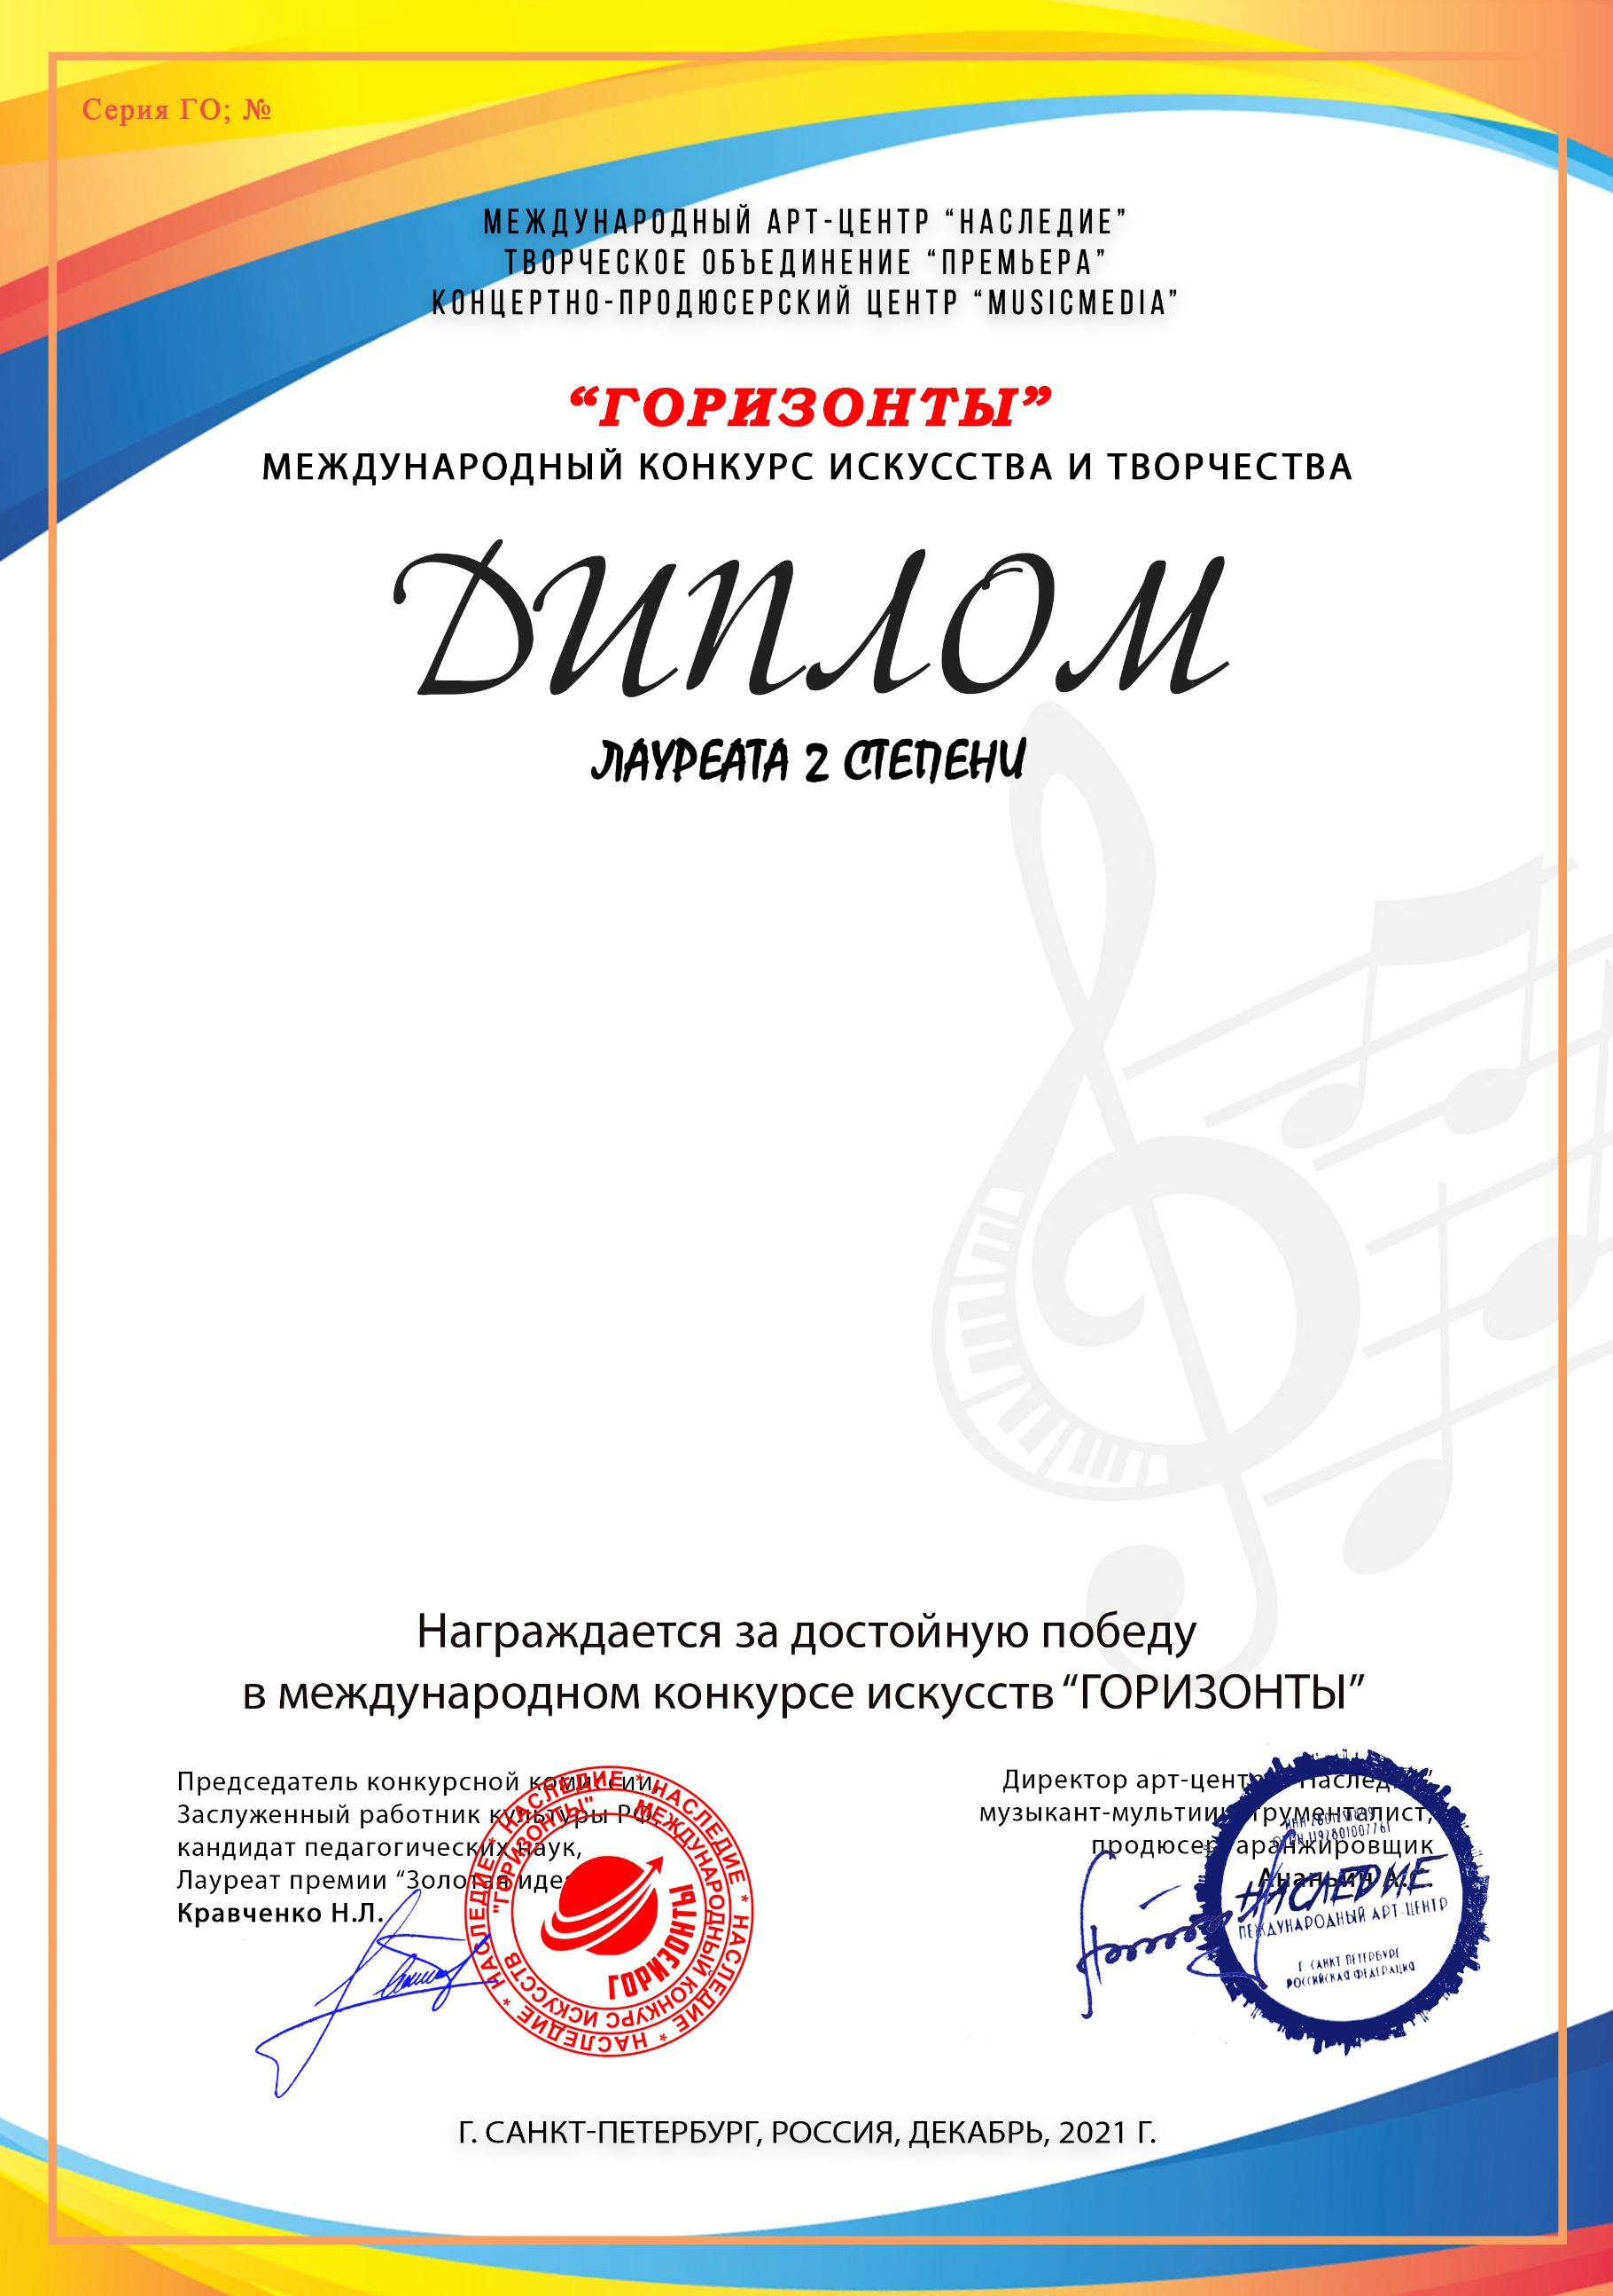
10318

Авакян Ангелина
(МБУ ДО ДШИ №2, Краснодарский край ,Город-курорт Анапа)

Преподаватель/руководитель: Григорян Нелли Вираповна, ,
Номинация: Вокал, соло
Категория: 8-11 лет
Конкурсная работа: Муз. и сл.С. Лопшакова

